Samsung představuje vynikající monitor ViewFinity S9
s rozlišením 5K

Barvy jako živé a extrémně vysoké rozlišení, to znamená ideální vlastnosti
pro práci i zábavu

Praha 19. července 2023 – Společnost Samsung Electronics představuje nový přírůstek do své řady monitorů ViewFinity – model S9 (S90PC) s úhlopříčkou 27 palců neboli 69 cm. Nový monitor je nástupcem loňského modelu ViewFinity S8 s rozlišením Ultra High Definition (UHD). ViewFinity S9 je upravený na míru profesionálním uživatelům, především grafikům a fotografům, a na veletrhu CES 2023 obdržel cenu Innovation Award za vynikající inovace. Monitor ViewFinity S9 se začne v České republice prodávat 31. 7. 2023 a doporučená maloobchodní cena byla stanovena na 37 990 Kč. Zákazníci, kteří si produkt předobjednají v e-shopu Samsung.cz, získají navíc externí SSD T7 Shield s kapacitou 4 TB v hodnotě 7 999 Kč jako bonus. Akce platí od 31. 7. do 13. 8. nebo do vyprodání zásob.
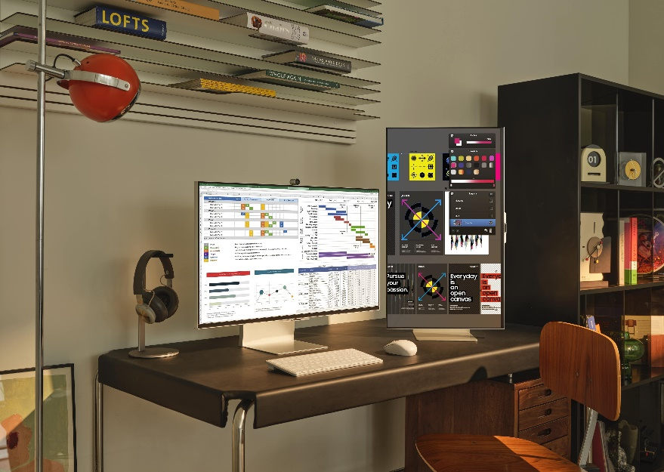
„Náš nový monitor s rozlišením 5K nabízí optimální výkon i funkce profesionálům v kreativních a vizuálních oborech,“ říká Hoon Chung, výkonný viceprezident divize zobrazovacích zařízení Samsung Electronics. „Modely řady ViewFinity nabízejí uživatelům špičkový obraz, dokonale realistické barevné podání a univerzální možnosti konektivity, takže se hodí pro projekty všech typů.“

Nový Samsung ViewFinity S9 je vybaven úhlopříčkou 27” a rozlišením 5K (5120 x 2880 bodů), což znamená pracovní plochu o více než 50 % větší než jiné UHD monitory. Mezi největší přednosti patří nejen skvělý obraz, ale také vynikající zobrazení textů. Profesionálové tak můžou pracovat v plném rozlišení 5K bez zbytečného zvětšování obsahu, například si můžou přehledně a pohodlně zobrazit na monitoru vedle samotného projektu všechny potřebné nástroje.

S hodnotou 99 % DCI-P3 a hustotou 218 PPI (pixels per inch, pixely na palec) nabízí ViewFinity S9 sytější a živější barvy a ostřejší detaily pro každého, kdo touží po dokonale věrném vizuálním provedení. Díky maximálnímu jasu 600 cd/m² se s monitorem snadno pracuje prakticky za jakéhokoli světla, kalibrační technologie Samsungu umožňuje uživatelům nastavit monitor zcela přesně. Již z výroby je monitor kalibrovaný s maximální precizností, s hodnotou Delta E <2¹ mohou zájemci počítat ihned po prvním zapnutí přístroje.

Model ViewFinity S9 je jako první na světě vybaven funkcí Smart Calibration, kterou lze ovládat pomocí chytrých telefonů. Uživatelé si tak mohou zobrazení na displeji precizně nastavit kdykoli a kdekoli, nepotřebují k tomu žádná drahá a složitá kalibrační zařízení. Pomocí aplikace SmartThings lze monitor kalibrovat buď v základním režimu, v němž je k dispozici snadné a rychlé vyvážení bílé a gama hodnot, nebo je možné přepnout do profesionálního režimu a libovolně nastavovat barevnou teplotu, jas či barevný prostor. Celý proces je nesmírně jednoduchý, stačí telefon namířit na displej monitoru. Po kalibraci se zobrazí podrobná zpráva o tom, jaká nastavení se změnila a jakou barevnou přesnost Delta E nyní monitor má.

Do výbavy ViewFinity S9 patří i režim Intelligent Eye Care s certifikátem TUV, který snižuje zátěž pro oči i při dlouhodobém použití. K dalším přednostem patří funkce Samsung Matte Display omezující odraz světla a odlesky na monitoru, které při práci mohou působit značně rušivě.

Práci s monitorem vylepšují i další funkce určené především pro profesionální využití.

K velkým přednostem patří například bohaté možnosti konektivity pro uživatele počítačů s Mac i Windows – vedle standardního konektoru USB-C jsou k dispozici i vstupy Thunderbolt 4 a DisplayPort. Kompatibilita s rozhraním Thunderbolt 4 umožňuje dobíjet zařízení až do výkonu 90 W a přenášet data rychlostí až 40 Gb/s.

Do výbavy dále patří vestavěná kamera SlimFit s rozlišením 4K, která se připojuje pomocí samostatného pogo konektoru bez nutnosti kabelů či jakékoli další výbavy. Je výklopná, aby směr natáčení šlo přizpůsobit úhlu monitoru, a díky funkci Auto Framing jste v záběru, i když se během konference přesouváte.

Ve štíhlém elegantním kovovém provedení se ViewFinity S9 hodí prakticky do jakéhokoli prostoru, díky ergonomické konstrukci se dokonale přizpůsobí potřebám uživatele. Na výškově nastavitelném stojanu lze monitor posunout do polohy očí a dá se naklopit do různých pozorovacích úhlů. Na kloubu ho ovšem můžete otočit i o devadesát stupňů, což potěší při četbě dlouhých dokumentů. A díky držáku VESA ho můžete připevnit na stěnu a šetřit místem na pracovním stole.

K dispozici jsou také aplikace pro Smart TV, po práci lze tedy monitor využít jako běžný chytrý televizor. V nabídce je mimo jiné přímý přístup k oblíbeným streamovacím službám bez nutnosti připojení k počítači, vestavěné reproduktory s technologií Adaptive Sound+, díky níž se hlasitost automaticky přizpůsobí okolí, nebo dálkový ovladač vhodný pro práci i zábavu.

Další informace o špičkových monitorech Samsung a o celé řadě ViewFinity najdete na webu https://www.samsung.com/.

*Obsah byl revidován dne 7. března 2024, aby poskytoval přesnější informace.

O společnosti Samsung Electronics Co., Ltd.
Samsung inspiruje svět a tvoří budoucnost svými převratnými myšlenkami a technologiemi. Společnost nově definuje svět televizorů, smartphonů, tabletů, nositelných chytrých zařízení, digitálních spotřebičů, síťových a paměťových prvků, LSI systémů, polovodičů a LED displejů. Nejnovější informace najdete v Samsung Newsroom na adrese http://news.samsung.com/cz/.

Kontaktní osoby
Petra Bačková, Samsung Electronics Leona Daňková, Taktiq Communications
Tel.: +421 918 857 929 Tel.: +420 605 228 810
E-mail: p.backova@samsung.com E-mail: leona.dankova@taktiq.com

Technické specifikace
S90PC
Displej | Úhlopříčka | 27” (69 cm)
Displej | Typ panelu | IPS, Flat
Displej | Rozlišení | 5K (5120 x 2880)
Displej | Barevný gamut | DCI-P3 99 %
Displej | Max. jas (typická hodnota) | 600 cd/m2
Displej | Max. obnovovací frekvence | 60 Hz
Displej | Odezva | 5 ms (GtG)
Displej | Poměr kontrastu | 1000:1
Displej | Matný displej | Ano
Funkce | Kalibrace | Smart Calibration
Funkce | Režim Intelligent Eye Care | Adaptive Picture / Eye Saver Mode / Flicker Free
Funkce | Kamera | 4K (3840 x 2160), v základním balení
Funkce | Aplikace Smart TV | Ano
Funkce | Gaming Hub | Ano (KR, US, CA, BR, GB, FR, DE, IT, ES)
Rozhraní | Konektivita | 1 Thunderbolt 4 (90 W)  1 miniDP, USB-C (3 DN)
Design | Typ stojanu | HAS / Pivot / Tilt
Design | Držák na stěnu | 100x100

Barevné rozpětí podle standardu CIE 1976.
Přesnost barevného podání může záviset na měřicím zařízení nebo měřeném bodu. Vlastnosti displeje se mohou měnit v závislosti na systémovém prostředí, roli hrají např. komponenty, výdrž a další faktory.
V rámci tovární kalibrace se měří přesnost v barevném prostoru sRGB při podmínkách, za nichž se přístroj přepravuje. Hodnota může záviset na okolním prostředí. Zprávu o tovární kalibraci najdou uživatelé v nastavení monitoru.
Funkce Smart Calibration je k dispozici u modelů Galaxy S10 a novějších, Galaxy Note10 a novějších, Galaxy Fold, Galaxy Flip, iPhone 11 a novějších a u druhé generace iPhone SE 2 a novějších modelů. Vyžaduje aktuální verzi aplikace SmartThings.
Některá zařízení s operačním systémem MacOS 13 mohou mít omezenou kompatibilitu.
Funkce Auto Framing funguje při využití vestavěných aplikací.

